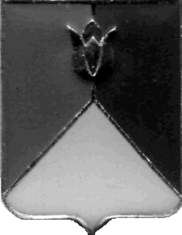
РОССИЙСКАЯ ФЕДЕРАЦИЯ
АДМИНИСТРАЦИЯ КУНАШАКСКОГО МУНИЦИПАЛЬНОГО РАЙОНА
ЧЕЛЯБИНСКОЙ ОБЛАСТИ

РАСПОРЯЖЕНИЕ

от 29.01.2019 г. № 41-р
О проведении внеплановой проверки рабочей комиссией по внутреннему финансовому контролю в муниципальном казенном образовательном учреждении «Курмановская средняя общеобразовательная школа»

В соответствии с постановлением администрации Кунашакского муниципального района от 30.05.2016 г. № 579 «Об утверждении Порядка осуществления полномочий органом внутреннего муниципального финансового контроля по внутреннему муниципальному финансовому контролю в сфере бюджетных правоотношений:
1. Провести внеплановую проверку по предупреждению и выявлению нарушений законодательства Российской Федерации МКОУ «Курмановская СОШ» по адресу: 456723 Челябинская область, Кунашакский район, с. Новое Курманово, ул. Ленина, 1 и место осуществления образовательной деятельности «Реализация программы дошкольного образования» по адресу: 456723 Челябинская область, Кунашакский район, с. Новое Курманово, ул. Свободы, 10.
2. Форма контрольного мероприятия – выездная проверка.
3. Дата начала проведения проверки – 29 января 2019 года, дата окончания проведения проверки 19 февраля 2019 года.
4. Срок, в течение которого составляется акт по результатам проведения проверки – не позднее 19 февраля 2019 года.
5. Организацию и осуществление внеплановой проверки возложить на рабочую комиссию, утвержденную распоряжением Главы района от 18.10.2018 года № 588-р «О создании рабочей комиссии по внутреннему финансовому контролю в общеобразовательных и дошкольных учреждениях в Кунашакском муниципальном районе».
6. Контроль за исполнением настоящего распоряжения возложить на заместителя Главы муниципального района по социальным вопросам Нажметдинову А.Т.

Исполняющий обязанности главы района Р.Г. Вакилов

